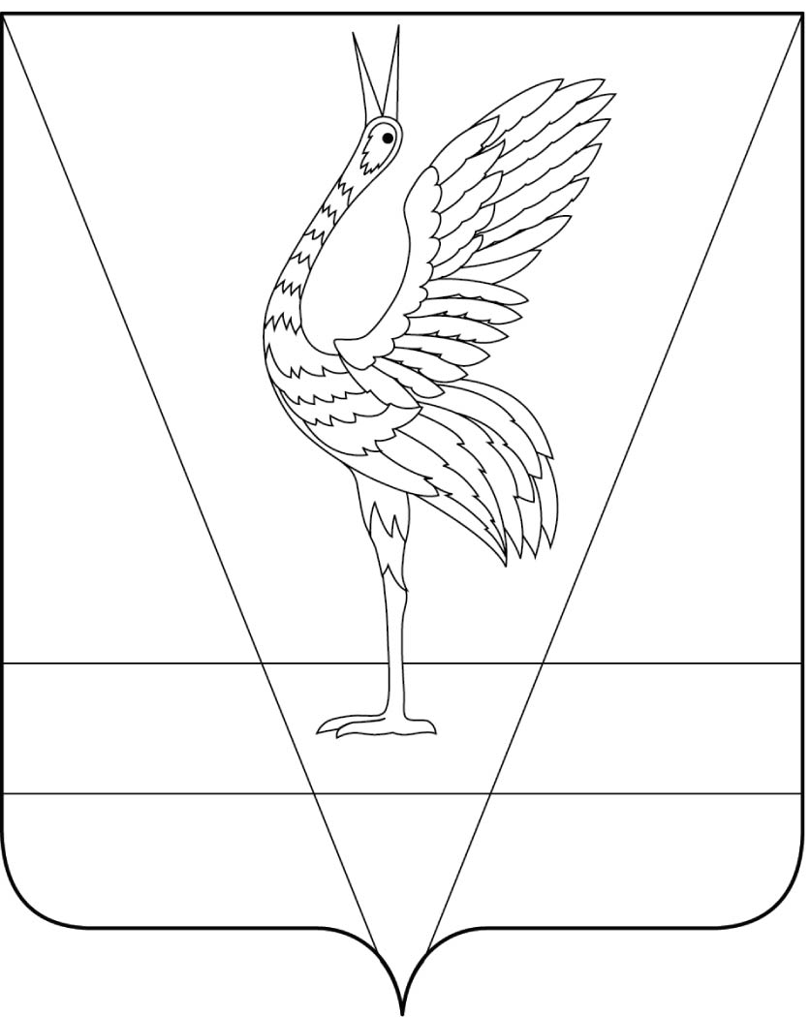

АДМИНИСТРАЦИЯ УЖУРСКОГО РАЙОНА
КРАСНОЯРСКОГО КРАЯ

ПОСТАНОВЛЕНИЕ

26.12.2023 | г. Ужур | № 997

О признании утратившим силу постановления Ужурского района от 15.06.2018 № 399 «О создании опекунского совета по организации и осуществлению деятельности по опеке и попечительству над гражданами, признанными судом недееспособными или ограниченно дееспособными, совершеннолетними гражданами, нуждающимися в опеке и попечительстве по состоянию здоровья»
В соответствии с Законом Красноярского края от 08.07.2021 N 11-5270 "О признании утратившими силу отдельных Законов края о наделении органов местного самоуправления муниципальных образований края государственными полномочиями в сфере социальной поддержки граждан", руководствуясь Уставом Ужурского райна, ПОСТАНОВЛЯЮ:
- Постановление администрации Ужурского района от 15.06.2018 № 399 «О создании опекунского совета по организации и осуществлению деятельности по опеке и попечительству над гражданами, признанными судом недееспособными или ограниченно дееспособными, совершеннолетними гражданами, нуждающимися в опеке и попечительстве по состоянию здоровья» считать утратившим силу .
2. Постановление вступает в силу в день, следующий за днем официального опубликования в специальном выпуске газеты «Сибирский хлебороб».

Глава района К.Н. Зарецкий

